Министерство образования Республики Беларусь

Учреждение образования
«Белорусский государственный университет информатики
и радиоэлектроники»

Кафедра защиты информации

анализ демаскирующих признаков объектов

МЕТОДИЧЕСКИЕ УКАЗАНИЯ

к практическим занятиям по дисциплине
«Основы информационной безопасности»

Минск 2021

ПРАКТИЧЕСКое занятие № 3

«анализ демаскирующих признаков объектов»

Цель занятия: Изучить классификацию демаскирующих признаков объектов и получить практические навыки по составлению уникальной совокупности признаков, которые позволяют идентифицировать заданный объект, используя эту классификацию. Совершенствовать навыки проведения анализа сложных объектов.
1 Краткие теоретические сведения
Идентификация окружающих человека объектов (транспортные средства, объекты животного и растительного мира и т.д.) выполняется за счет анализа их признаков (демаскирующих признаков). Если совокупность демаскирующих признаков будет уникальна (не будет повторяться), то можно их использовать для идентификации объекта. Идентификация объекта позволяет установить его принадлежность к определенному классу, виду или типу.
Демаскирующие признаки – характеристики любого рода, поддающиеся обнаружению и анализу и являющиеся источником информации об объекте.
Таким образом, зная характеристики объекта можно составить совокупность демаскирующих признаков (рисунок 1), последующее использование которых позволит его идентифицировать среди объектов одного класса.

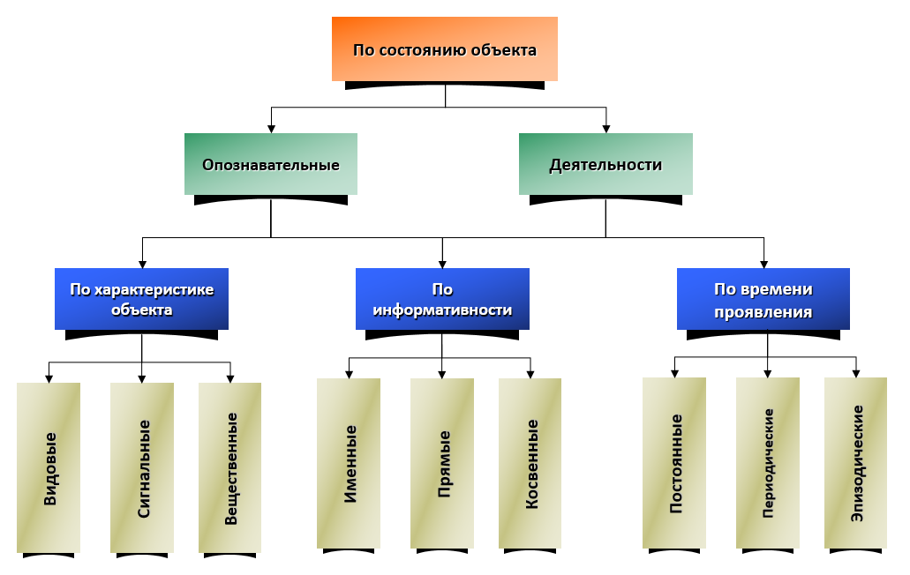
Рисунок 1. – Классификация демаскирующих признаков объекта
Опознавательные демаскирующие признаки характеризуют физические свойства объекта в статическом состоянии:
– внешний вид (цвет, форма, размер);
– физические свойства (масса, плотность, вязкость, проводимость);
– химические свойства (химический состав материала).
Демаскирующие признаки деятельности описывают последовательность событий во времени или действий составных элементов объекта или объекта в целом и взаимодействующих с ним других объектов, характеризуют этапы и режимы функционирования объекта (скорость, упругость ударов, и т.д., т.е. изменения статистических свойств объекта во времени).
По характеристикам объекта демаскирующие признаки принято подразделять на:
– видовые признаки (форма объекта, его размеры, детали объекта, тон, цвет, структура поверхности и т.д.);
– сигнальные признаки (параметры физических полей и электрических сигналов, создаваемых объектом (амплитуда, частота, фаза, вид модуляции сигнала));
– вещественные признаки (физический и химический состав, структура и свойства вещества из которого состоит объекта).
По информативности демаскирующие признаки делят на:
– именные (фамилия, имя, отчество человека, его биометрические характеристики, инвентарный номер прибора или мебели и т.д.). Главная отличительная особенность таких признаков - они обеспечивают вероятность идентификации объекта близкую к 1 (значение вероятности изменяется от 0 до 1. Значение вероятности 1 – свидетельствует о том, что событие обязательно произойдет, а 0 – не произойдет). Поэтому в случае использования именных демаскирующих признаков ошибка идентификации объекта снижается;
– прямые (непосредственно принадлежащие определенному классу объекта. Вероятность идентификации объекта по такому признаку изменяется в пределах от 0 до 1) Так например, у автомобиля есть кузов и колеса, а у человека – туловище, голова, руки и ноги;
– косвенные (непосредственно не принадлежащие объекту, но отражающие его свойства и состояние. Они позволяют повысить точность идентификации объекта). Например, по наличию тени, которая создается объектом можно судить о его местоположении и даже форме.
В основу классификации заложен принцип оценки количества информации, которую можно получить в результате обнаружения демаскирующего признака объекта. Чем более уникален признак (чем меньше объектов реального мира им характеризуется), тем большую информативность он имеет. Наиболее информативны именные признаки – характерные только для конкретного типа объектов.
По времени проявления признаки разделяют на:
– постоянные (не изменяющиеся или не значительно изменяющиеся в течение жизненного цикла объекта);
– периодические (наблюдающиеся с определенной частотой (периодичностью)).
– эпизодические (проявляющиеся при определенных условиях).
Рассмотрим изображение на рисунке 2 и составим по нему совокупность демаскирующих признаков, используя их классификацию, представленную на рисунке 1.

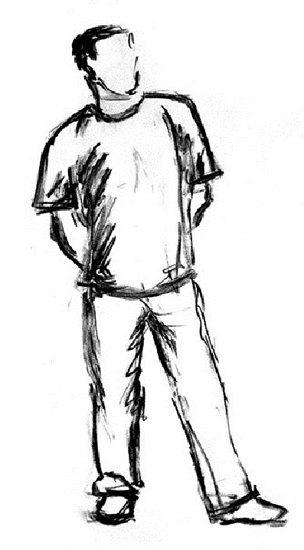
Рисунок 2. – Внешний вид некоторого объекта

Мы используем только изображение объекта, поэтому начнем его анализ с видовых демаскирующих признаков, так как для их формирования необходим внешний вид объекта.
К видовым демаскирующим признаком объекта относятся следующие его особенности, он имеет голову, туловище, руки и ноги. Необходимо отметить, что указанные видовые признаки по информативности относятся также к прямым демаскирующим признакам и свидетельствуют о том, что на изображении - один из классов животного мира. Форма этого объекта (взаимное расположение указанных его частей), которая является также видовым демаскирующим признаком, подтверждает то, что это человек.
Объект стоит на ногах, это косвенный демаскирующих признак, который подтверждает предположение о том, что это человек.
На туловище, части рук и на ногах у объекта одета одежда. В частности: штаны и майка. Эти виды одежды мы идентифицировали по их видовым демаскирующим признакам. Вместе с тем, одежда – это косвенный демаскирующий признак того, что на изображении человек.
Все рассмотренные признаки, кроме положения объекта (стоит на ногах) являются постоянными. Именно поэтому, можно идентифицировать объект. Это однозначно человек. Как известно человек может лежать и сидеть, поэтому текущее его положение в пространстве – это периодический демаскирующий признак.
Демаскирующие признаки, которые мы указали выше, относятся к опознавательным демаскирующим признакам, так как мы имеем дело со статическим объектом (неподвижным изображением). Если бы у нас был видеофильм, где было бы запечатлен человек в некотором движении, то мы смогли бы указать еще и признаки деятельности.
Вместе с тем, в качестве демаскирующего признака деятельности человека можно отметить такой сигнальный демаскирующий признак как речь.
Совокупность отмеченных выше демаскирующих признаков позволяет идентифицировать объект, в данном случае человека. Если бы нам необходимо было установить его личность, то это потребует уже наличие именных демаскирующих признаков, которые на данном изображении отсутствуют.
2 Практическое задание
По изображению, выданному преподавателем, составить совокупность демаскирующих признаков объекта и выполнить его процедуру идентификации.
3 Контрольные вопросы
1. Что такое демаскирующие признаки объекта, и на какие категории они делятся?
2. В чем заключается отличие между опознавательными демаскирующими признаками и признаками деятельности объекта? Приведите пример для конкретного класса объекта.
3. Какие демаскирующие признаки объекта относятся к именным демаскирующим признакам и в чем отличие их от прямых демаскирующих признаков? Приведите пример для конкретного класса объекта.
4. Оцените значимость косвенных демаскирующих признаков при идентификации объекта.
5. При каких условиях можно составить демаскирующие признаки деятельности объекта?

